Консультация для родителей «Домашний детский театр»
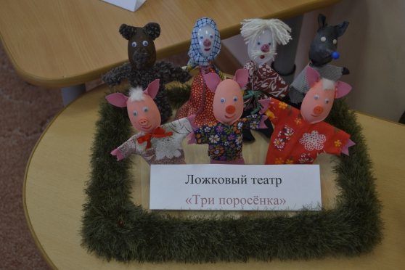
Известно всем, что дети любят фантазировать и сочинять. Без фантазии жизнь становится неинтересна и скучна. Но как направить фантазию в нужное русло?
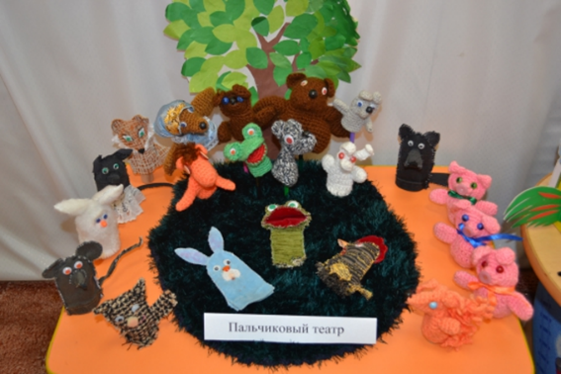
Загляните в детскую, где играет ваш ребенок. В игре обязательно есть сюжет - это то, чем он живет, его интересы и желания. Дети любят разыгрывать сказочные истории со своими куклами, а также наблюдать за ними в театральном действии, когда куклами управляют взрослые. Хорошо бы и дома создать условия для театрально-игровой деятельности. Организация домашнего мини-театра не только благотворно влияет на формирование творческой личности, но и объединяет детей и взрослых для совместной увлекательной деятельности.
Самый простой вид театра – это "сказка на столике" или настольный театр. Накройте небольшой журнальный столик тканью белого или зеленого цвета, в зависимости от сезона действия сказки. Выстройте на столе простые декорации для вашей сказки. Их можно смастерить из различных бросовых материалов: веток деревьев, прикрепленных на подставочки, вырезанных из картона домиков, столиков и стульев и других предметов быта. Но самое главное – это куклы-герои ваших сказок. Желательно чтобы они были изготовлены детьми совместно с родителями. Эта работа поможет ребенку почувствовать себя успешным, т. к. он видит результаты своего труда. Кроме того, изготовление кукол развивает творческие способности, мелкую моторику, внимание и т. д. Для этого можно использовать - маленькие коробочки, картонные трубочки, бутылочки от йогуртов, овощи, ложки и другой бросовый материал. Кукол можно сшить или связать. Главное проявить фантазию. Такие куклы могут занять место среди игрушек вашего ребенка.
Поиграйте вместе с ребенком. Вы могли бы подтолкнуть его к самостоятельному сочинению, устроив встречу героев разных сказок. Например, «Буратино и три поросёнка» или «Колобок в гостях у трёх медведей». Задайте ему наводящие вопросы или предложите сочинить сказку о своём котёнке, младшем брате или сестре. Возможно, вы узнаете о нём много интересного.
Надеюсь, что эти советы помогут вам организовать досуг вашего ребенка с пользой!

Подготовила: воспитатель
Васильева И.В.

